HORARIOS e INTENCIONES DE MISA

LUNES 7 DICIEMBRE
San Ambrosio

18.00EXPOSICION DEL SANTISIMO
18.30 SANTO ROSARIO por los jóvenes
19.00 SANTA MISA con Vísperas
Suf. Amparo Baviera Company, por su sobrino
Suf. José Moreno Almenar
Suf. Concepción Moreno Ros
Acción de Gracias a San Nicolás

MARTES 8 DICIEMBRE
La Inmaculada Concepción

08.45 LAUDES
09.00 SANTA MISA
10.30 SANTO ROSARIO
11.00 SANTA MISA A LA INMACULADA CONCEPCIÓN
13.00 SANTA MISA

MIÉRCOLES 9 DICIEMBRE

18.00EXPOSICION DEL SANTISIMO
18.30 SANTO ROSARIO por las Familias
19.00 SANTA MISA con Vísperas
Suf. Padres y Hermanos de María Sanz
Suf. Manolo Baviera Tronch

JUEVES 10 DICIEMBRE

18.00EXPOSICION DEL SANTISIMO
18.30 SANTO ROSARIO vocaciones al ministerio sacerdotal
19.00 SANTA MISA con Vísperas
Suf. M Josefa Almenar Moreno
Suf. Ismael y Tónica, por sus hijos y nietos
Suf. Francisco Albert y Amparo Guaita, por hijos y nietos
Suf. Vicenta Cubells Baixauli e Isidro Almenar Muñoz, por sus hijos

VIERNES 11 DICIEMBRE
San Dámaso I, papa

18.00EXPOSICION DEL SANTISIMO
18.30 SANTO ROSARIO por los enfermos
19.00 SANTA MISA con Vísperas
Suf. María Cubells y Miguel Planells, por su familia

SÁBADO 12 DICIEMBRE
Ntra. Sra. de Guadalupe

16.30 SANTA MISA CON LOS NIÑOS DE 1ª COMUNIÓN

17.30 SANTA MISA CON LOS NIÑOS DE 1ª COMUNION Y JOVENES DE CONFIRMACIÓN

18.30 SANTO ROSARIO
19:00 SANTA MISA

Suf. Elvira Nemesio Planells, por esposo e hijos
Suf. Mª Carmen Pizarro Piedras, por su familia
Suf. Lucia López, por Vicente y Rosario

DOMINGO 13 DICIEMBRE
III DOMINGO DE ADBIENTO

8:45 LAUDES

9:00 SANTA MISA
Suf. Carmen Pallardo y esposo, por sus hijos

10.30 SANTO ROSARIO

11:00 SANTA MISA - PRO POPULO –

12:00 BAUTIZO

13:00 SANTA MISA

www.nuestraseñorademonserrat.es06 de diciembrede 2020
PARROQUIANTRA.SRA.DEMONTSERRAT-PICANYA
@Pontifex_es:La gracia de Dios cambia la vida: nos toma como somos, pero no nos deja nunca como somos

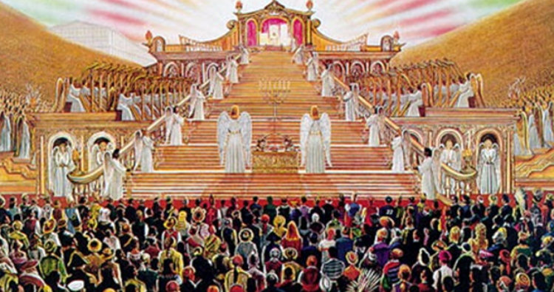
COMENTARIO al EVANGELIOMc 1, 1-8Se inicia en todos los sentidos el evangelio de Marcos. Como prólogo sirve para marcar las diferencias y los vínculos con el AT. Para ello se ha valido de la figura de Juan Bautista, que es una figura señera del Adviento. Históricamente, sabemos que Juan el Bautista predicó la llegada de un tiempo decisivo, que él mismo no podía alcanzar a ver con toda su radicalidad; pero de la misma manera que el AT es la preparación del NT, Juan resume toda esta función. Marcos (quien sea esta figura del cristianismo primitivo) escribe una obra que llama “evangelio”, buena noticia, ¡toda una proeza! Pero esa buena noticia está en contraste con muchas cosas del pasado, las mejores de las cuales las representa en este instante el profeta del desierto, Juan el Bautista.El Bautista era un profeta apocalíptico, y en el texto se nos describe con los rasgos del gran profeta Elías (2 Re 1,8, Mal 3,23), por eso no podrá entender plenamente la grandeza del evangelio que viene, incluso después de haber bautizado a Jesús. Juan está en el desierto, y el desierto es sólo una etapa de la vida del pueblo; es un símbolo de retiro, de penitencia, de conversión. El desierto es lo que está antes de la “tierra prometida”, y así hay que interpretarlo como semiótica certera. Pero también es verdad que es un marco adecuado para anhelar y desear algo nuevo y radical. Eso le sucede a Juan: presiente que algo nuevo está llegando... para lo que pide conversión.Pero la conversión cristiana, la que propondrá Jesús, debe llevar también el signo de la alegría. No obstante, los cristianos, cuando tuvieron que revisar la misma predicación de Juan el Bautista, supieron dotarla de los elementos teológicos que marcaban la diferencia entre lo que él hacía y lo que haría aquél al que no era capaz de desatar la sandalia de sus pies. El bautismo de Juan y el bautismo cristiano están diferenciados por el Espíritu; no se trata solamente de penitencia. Los que seguían a Juan debían renunciar a su pasado. Los que siguen a Jesús, además de eso, tendrán un “espíritu” nuevo. Por lo mismo, y aunque Juan representa lo mejor del AT, también la esperanza que mana del mismo queda alicorta con respecto a lo que Jesús ha traído al mundo.

Papa Francisco:Catequesis 17: La bendición.
Queridos hermanos y hermanas..
Hoy nos detenemos en una dimensión esencial de la oración: la bendición. Continuamos las reflexiones sobre la oración. En las narraciones de la creación (cfr. Gen 1-2) Dios continuamente bendice la vida, siempre. Bendice a los animales (1,22), bendice al hombre y a la mujer (1,28), finalmente bendice el sábado, día de reposo y del disfrute de toda la creación (2,3). Es Dios que bendice. En las primeras páginas de la Biblia es un continuo repetirse de bendiciones. Dios bendice, pero también los hombres bendicen, y pronto se descubre que la bendición posee una fuerza especial, que acompaña para toda la vida a quien la recibe, y dispone el corazón del hombre a dejarse cambiar por Dios (Conc. Ecum. Vat. II, Const. Sacrosanctum Concilium, 61).
Al principio del mundo está Dios que “dice-bien”, bien-dice, dice-bien. Él ve que cada obra de sus manos es buena y bella, y cuando llega al hombre, y la creación se realiza, reconoce que «estaba muy bien» (Gen 1,31). Poco después, esa belleza que Dios ha impreso en su obra se alterará, y el ser humano se convertirá en una criatura degenerada, capaz de difundir el mal y la muerte por el mundo; pero nada podrá cancelar nunca la primera huella de Dios, una huella de bondad que Dios ha puesto en el mundo, en la naturaleza humana, en todos nosotros: la capacidad de bendecir y el hecho de ser bendecidos. Dios no se ha equivocado con la creación y tampoco con la creación del hombre. La esperanza del mundo reside completamente en la bendición de Dios: Él sigue queriéndonos, Él el primero, como dice el poeta Péguy[1], sigue esperando nuestro bien.
La gran bendición de Dios es Jesucristo, es el gran don de Dios, su Hijo. Es una bendición para toda la humanidad, es una bendición que nos ha salvado a todos. Él es la Palabra eterna con la que el Padre nos ha bendecido «siendo nosotros todavía pecadores» (Rm 5,8) dice san Pablo: Palabra hecha carne y ofrecida por nosotros en la cruz.

